Criar Tabela DB2 no MFE.

Ir em:

Tools → SQL for DB2 → SQL Wizard → clicar no botão SQL conforme abaixo:

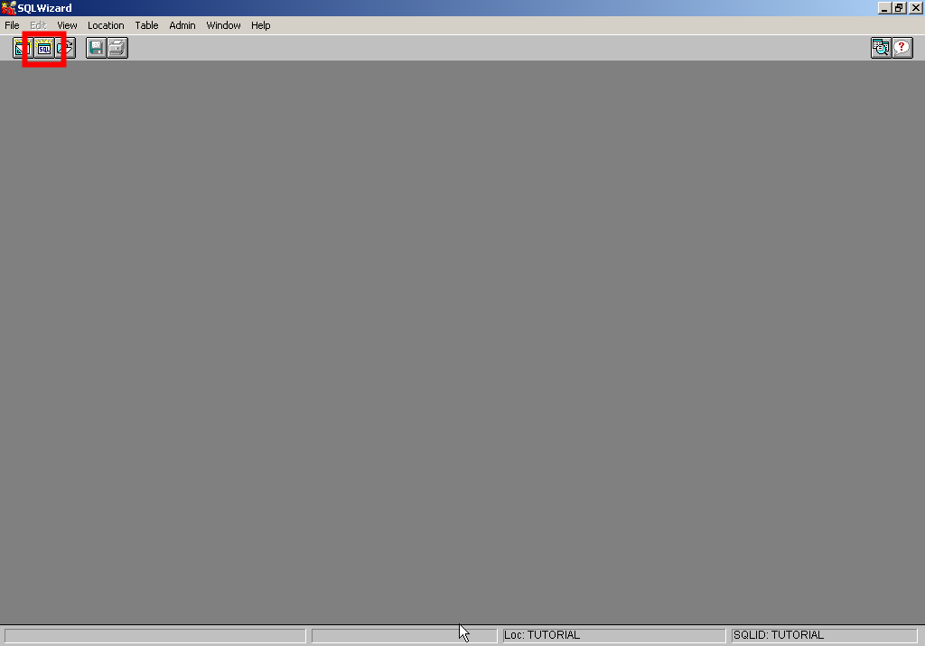

Abrirá um editor, onde deve se descrever o create da tabela, conforme a seguir:
(para descrever o create, basta copiar do DCLGEN da tabela a parte do declare e alterar para que fique como a seguir) em vermelho retirar, em azul incluir.

EXEC SQL DECLARE DB2PRD.TESTRT_ATRIB TABLE
CREATE TABLE DB2PRD.TESTRT_ATRIB
( CESTRT_DIC INTEGER NOT NULL,
NVRSAO_ESTRT_DIC INTEGER NOT NULL,
CATRIB_DIC INTEGER NOT NULL,
NORD_ATRIB_PRODT DECIMAL(3, 0)
) END-EXEC.

Ficando assim:

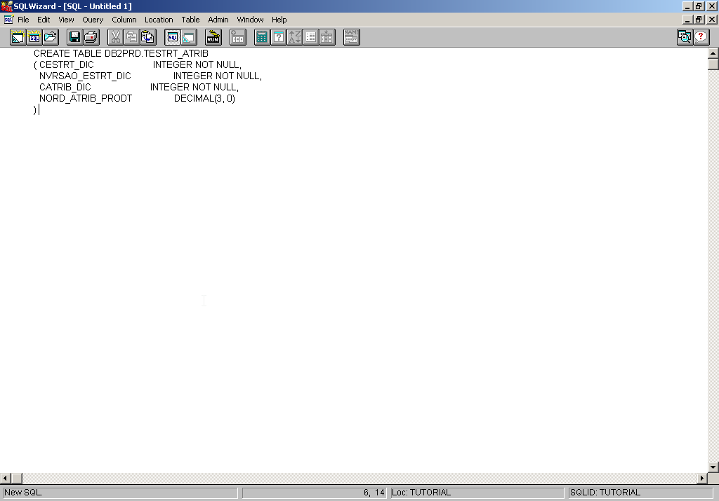

Em seguida ir em: Query → Run, ou F5, vai criar a tabela.

Ir em FILE → SAVE
Informar o nome da tabela (sem DB2PRD) onde aparece escrito *.sql

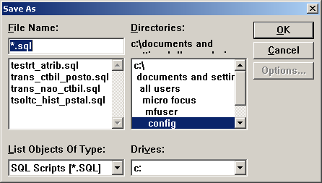

Ficando assim:
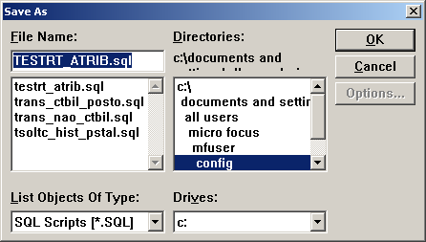

OK.

A tabela será criada.
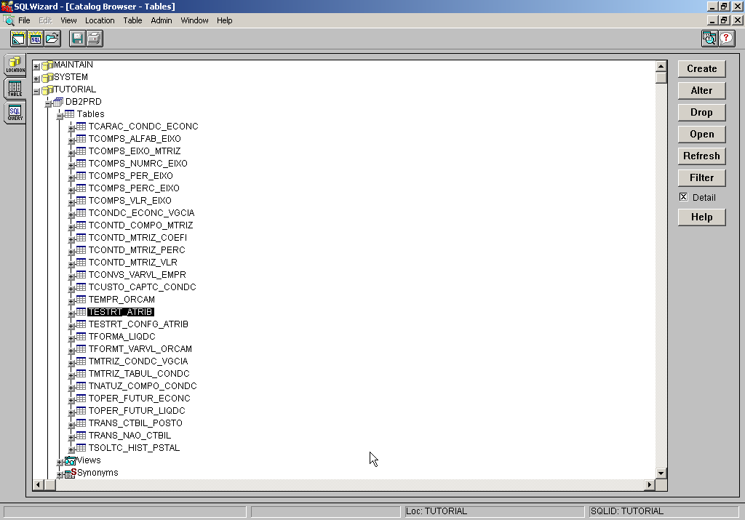

Para abrir a tabela ir em:
Table → Open → Selecionar a opção DB2PRD e informar o nome da tabela em “Table Name”:
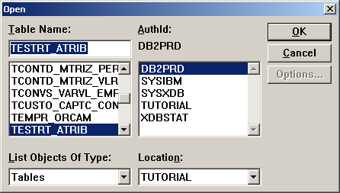

Para incluir campo na tabela depois de criada:
Table → Alter → escolher a opção DB2PRD e informar o nome da tabela em “Table Name” OK.
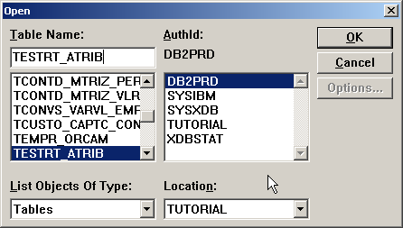

Clicar no campo anterior onde se deseja que fique o campo novo e clicar no botão com sinal de mais “+” no lado direito, como indicado na figura a seguir.
Preencher as informações do campo e salvar.

